
实 验 报 告

（ 2021 / 2022学年 第1学期）

课程名称 | 面向对象程序设计
实验名称 | 构造函数和析构函数
实验时间 | 2021 | 年 | 11 | 月 | 2 | 日
指导单位 | 武汉纺织大学
指导教师 | 熊明福

学生姓名 | 张富政 | 学号 | 2025020213
学院(系) | 计算机与人工智能学院 | 专 业 | 数据科学  与大数据技术

- 实验目的
- 明确构造函数和析构函数的调用顺序；
- 进一步熟悉类的设计和实现；
- 掌握成员的访问权限；
- 学会分析、寻找和排除程序中错误方法。
二、实验任务
1、设计和实现整型集合类（Set）
成员函数要求如下：
- 添加构造函数完成初始化
- 能添加一个元素，元素不重复
- 能删除一个元素
- 输出所有元素
- 求两个集合对象的交集
- 求两个集合对象的并集
- 求两个集合对象的差集
三、主要操作步骤及实验结果记录（对实验过程中的主要操作步骤进行描述，并随时记录实验过程中观察到的结果，必要时可辅助截图）
1.设计原理：
创建整形集合类Set，无继承关系，所以将数组指针*Array，数组大小Num定义为私有成员，共有函数包含两大类：成员集合函数（对私有成员的更改，完成输出、增加、删除功能），操作函数（包含外部参数，对传入的数组与成员数组进行操作，完成并集、交集、差集、输出功能）。
2.设计步骤：
/*****************************
设计和实现整型集合类（Set）
成员函数要求如下：
λ 添加构造函数完成初始化
λ 能添加一个元素，元素不重复
λ 能删除一个元素
λ 输出所有元素
λ 求两个集合对象的交集
λ 求两个集合对象的并集
λ 求两个集合对象的差集
******************************/

#include <iostream>
#include <memory.h>

using namespace std;

class Set
{
public:
int *Array; // 数组指针
int Num; // 元素数
public:
/******** 成员集合函数 *********/
Set() // 无参构造函数 λ 添加构造函数完成初始化
{
int i = 0;
cout << "请输入集合中元素个数：";
cin >> Num;
Array = new int[Num];
cout << "请输入" << Num << "个整形数：";
while (i != Num)
{
cin >> *(Array + i);
i++;
}
display();
}

bool isExist(int a) // 判断元素重复函数 重复返回true 不重复返回false
{
int i = 0;
while (i != Num)
{
if (*(Array + i) == a)
return true;
i++;
}
return false;
}

void addOne(int addNum) // 添加函数 λ 能添加一个元素，元素不重复
{
if (isExist(addNum))
{
cout << "元素 " << addNum << "已存在，添加失败！" << endl;
return;
}

expanssionOne(addNum);
display();
}

void expanssionOne(int expanssionNum) // 数组扩容函数 仅+1
{
Num++;
int *NewArray = new int[Num];
int i = 0;
while (i != Num - 1)
{
*(NewArray + i) = *(Array + i);
i++;
}
*(NewArray + i) = expanssionNum;

delete[] Array;
Array = NewArray;
}

void deleteOne(int deleteNum) // 数组删除函数 λ 能删除一个元素
{
int i = 0, j = 0;
int *NewArray = new int[Num - 1];
while (i != Num)
{
if (*(Array + i) != deleteNum)
{
*(NewArray + j) = *(Array + i);
j++;
}
i++;
}
Num--;
delete[] Array;
Array = NewArray;
display();
}

void display() // 输出函数 直接输出类成员数组
{
int i = 0;
cout << "Set = {";
while (i != Num - 1)
{
cout << *(Array + i) << ", ";
i++;
}
cout << *(Array + i) << "}" << endl;
}

/******** 操作函数 *********/
void intersection(int array2[], int array2Size) // 交集函数 λ 求两个集合对象的交集
{
int hash[1000 * Num], i = 0;
memset(hash, 0, 1000 * Num);
int inter[Num];
int interNum = 0;

for (i = 0; i < Num; i++)
hash[Array[i]] = 1;
for (i = 0; i < array2Size; i++)
{
if (hash[array2[i]])
{
inter[interNum] = array2[i];
interNum++;
}
}
cout << "Intersection(Set, OpearateSet) = {";
Condisplay(inter, interNum);
}

void unionSet(int array[], int arraySize) // 并集函数 λ 求两个集合对象的并集
{
int i = 0, j = 0;
int unSet[Num], unSetNum = 0;

for (i = 0; i < Num; i++)
{
unSet[i] = Array[i];
unSetNum++;
}
for (i = 0; i < arraySize; i++)
{
for (j = 0; j < unSetNum; j++)
{
if (array[i] == unSet[j])
break;
}
if (j > Num - 1)
{
unSet[j] = array[i];
unSetNum++;
}
}

cout << "UnionSet(Set, OpearateSet) = {";
Condisplay(unSet, unSetNum);
}

void differrentSet(int array[], int arraySize) // 差集函数 λ 求两个集合对象的差集
{
int i = 0, j = 0;
int diff[Num], diffNum = 0;

for (i = 0; i < Num; i++)
{
diff[i] = Array[i];
diffNum++;
}

for (i = 0; i < arraySize; i++)
{
for (j = 0; j < diffNum; j++)
{
if (Array[i] == diff[j])
{
for (int x = j; x < diffNum - 1; x++)
{
diff[x] = diff[x + 1];
}
diffNum--;
break;
}
}
}

cout << "differentSet(Set, OpearateSet) = {";
Condisplay(diff, diffNum);
}

void Condisplay(int a[], int n) // 输出函数 输出给定数组
{
int i = 0;
for (i = 0; i < n - 1; i++)
{
cout << a[i] << ", ";
}
cout << a[i] << "}" << endl;
}

~Set() {}
};

int main()
{
/**** Set类操作 ****/
Set gather;
int addNum, deleteNum;

cout << "请输入增加的元素值：";
cin >> addNum;
gather.addOne(addNum);

cout << "请输入删除的元素值：";
cin >> deleteNum;
gather.deleteOne(deleteNum);

/**** 创建操作集合 ****/
int i = 0, OperateSetNum = 0, *OperateSet;
cout << "请输入集合中元素个数：";
cin >> OperateSetNum;
OperateSet = new int[OperateSetNum];
cout << "请输入" << OperateSetNum << "个整形数：";
while (i != OperateSetNum)
{
cin >> *(OperateSet + i);
i++;
}

cout << endl;
gather.display();
cout << "OperateSet = {";
gather.Condisplay(OperateSet, OperateSetNum);

/**** OperateSet操作 ****/
cout << endl;
gather.intersection(OperateSet, OperateSetNum);
cout << endl;
gather.unionSet(OperateSet, OperateSetNum);
cout << endl;
gather.differrentSet(OperateSet, OperateSetNum);
cout << endl;
system("pause");

return 0;
}

3.验证步骤：
实验用例一：
3
1 2 3
4
1
3
1 2 3
预期结果：
请输入集合中元素个数：3
请输入3个整形数：1 2 3
Set = {1, 2, 3}
请输入增加的元素值：4
Set = {1, 2, 3, 4}
请输入删除的元素值：1
Set = {2, 3, 4}
请输入集合中元素个数：3
请输入3个整形数：1 2 3
Set = {2, 3, 4}
OperateSet = {1, 2, 3}
Intersection(Set, OpearateSet) = {2, 3}
UnionSet(Set, OpearateSet) = {2, 3, 4, 1}
differentSet(Set, OpearateSet) = {4}
Press any key to continue . . .
运行结果：
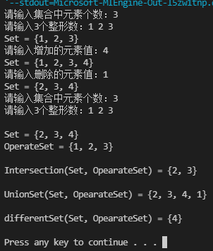

实验用例二：
10
4 88 45 32 12 14 86 74 32 96
100
4
3
88 66 100
预期结果：
请输入集合中元素个数：10
请输入10个整形数：4 88 45 32 12 14 86 74 32 96
Set = {4, 88, 45, 32, 12, 14, 86, 74, 32, 96}
请输入增加的元素值：100
Set = {4, 88, 45, 32, 12, 14, 86, 74, 32, 96, 100}
请输入删除的元素值：4
Set = {88, 45, 32, 12, 14, 86, 74, 32, 96, 100}
请输入集合中元素个数：3
请输入3个整形数：88 66 100
Set = {88, 45, 32, 12, 14, 86, 74, 32, 96, 100}
OperateSet = {88, 66, 100}
Intersection(Set, OpearateSet) = {88, 100}
UnionSet(Set, OpearateSet) = {88, 45, 32, 12, 14, 86, 74, 32, 96, 100, 66}
differentSet(Set, OpearateSet) = {45, 32, 12, 14, 86, 74, 32, 96}
Press any key to continue . . .
运行结果：
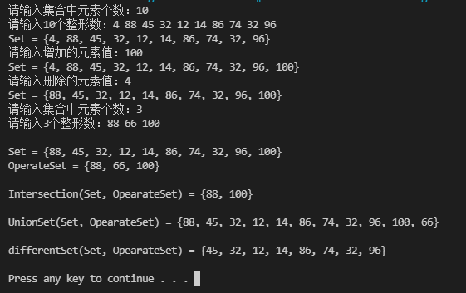

实验用例三：
5
1 2 3 4 5
5
6
5
1 2 3 4 5
预期结果：
请输入集合中元素个数：5
请输入5个整形数：1 2 3 4 5
Set = {1, 2, 3, 4, 5}
请输入增加的元素值：5
元素 5已存在，添加失败！
请输入删除的元素值：6
集合中不存在元素 6，删除失败
请输入集合中元素个数：5
请输入5个整形数：1 2 3 4 5
Set = {1, 2, 3, 4, 5}
OperateSet = {1, 2, 3, 4, 5}
Intersection(Set, OpearateSet) = {1, 2, 3, 4, 5}
UnionSet(Set, OpearateSet) = {1, 2, 3, 4, 5}
Intersection(Set, OpearateSet) = {}
Press any key to continue . . .
运行结果：
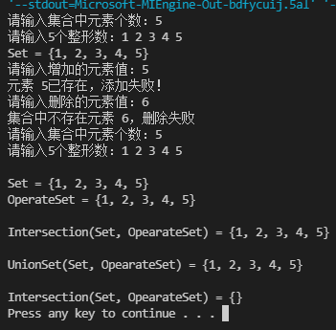

四、实验小结（结合所学知识对实验过程中观察到的实验结果进行分析，心得体会等）
1.结果分析
运行结果与预期结果一致。
对案例二分析：
Set类中集合为{4, 88, 45, 32, 12, 14, 86, 74, 32, 96}
增加元素100后集合为{4, 88, 45, 32, 12, 14, 86, 74, 32, 96, 100}
删除元素4后集合为{88, 45, 32, 12, 14, 86, 74, 32, 96, 100}
输入操作集合OperateSet = {88, 66, 100}
交集采用哈希表标记gather集合中元素存在，再用操作集合比对。
两集合的交集为{88, 100}
并集采用尾插法，因此gather集合中不存在元素66插入后位于集合末尾。
两集合的并集为{88, 45, 32, 12, 14, 86, 74, 32, 96, 100, 66}
差集通过对复制gather集合得到的集合操作。
两集合的差集为{45, 32, 12, 14, 86, 74, 32, 96}

2.遇到的问题，如何解决的？
利用互联网，参考博客。

3.收获
这个程序写了两个版本，第一个版本采用的固定数组，第二个版本即上述版本在原基础上采用动态数组，减少内存占用和处理时间，但还可以继续改进，比如用vector定义数组，能增加程序的功能性以及减少代码的编写量，还可以改进集合操作时的算法，让程序更高效。从本次实验中我也学到了很多。
说明：
实验报告提交到超星学习通

